Родословная моей семьи.
Оглавление.
- Введение.
- Актуальность.
- Цели.
- Ход работы.
- Основная часть.
- Фамилии нашего рода.
- Древо нашего рода.
- История семьи Платоновых.
- История семьи Чарушниковых.
- Семья Шаталовых.
- Заключение (выводы).
- Список использованной литературы.
- Приложения
      - Введение.
В своей работе я хочу рассказать о моих родственниках, оставивших о себе добрую память. Мы с мамой составили родословное древо нашей семьи. Особенно нас интересовали судьбы тех родных, кто участвовал в войне 1941-1945 годов. Цель проекта.
- Узнать как можно больше об истории нашего рода.
- Узнать о жизни и деятельности моих предков.
- Составить «родословное древо» семьи.
- Собрать информацию об участниках Великой Отечественной войны.
      - Основная часть.
- Фамилии нашего рода.
Ефановы.
Соколовы
Никитины-Майоровы
Платоновы
Чарушниковы
Шаталовы
Крупенины

2)Древо нашего рода.
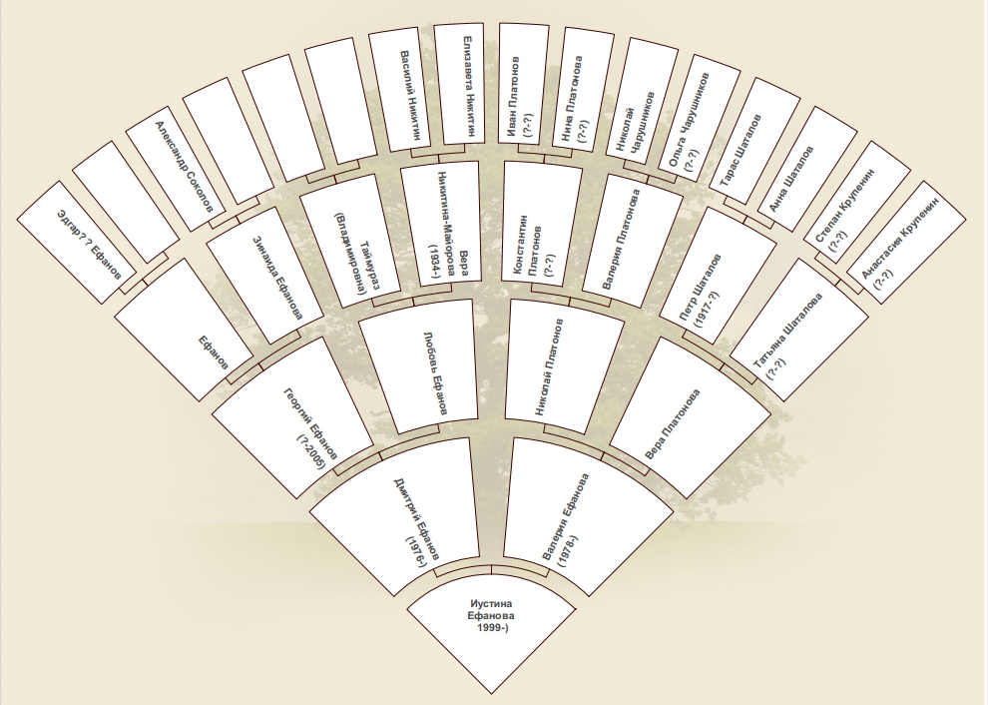
Родословное древо по отцовской линии.
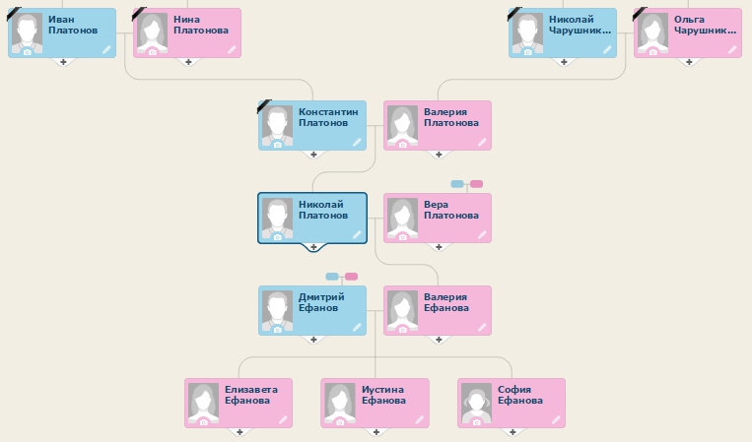

Родословное древо по материнской линии.
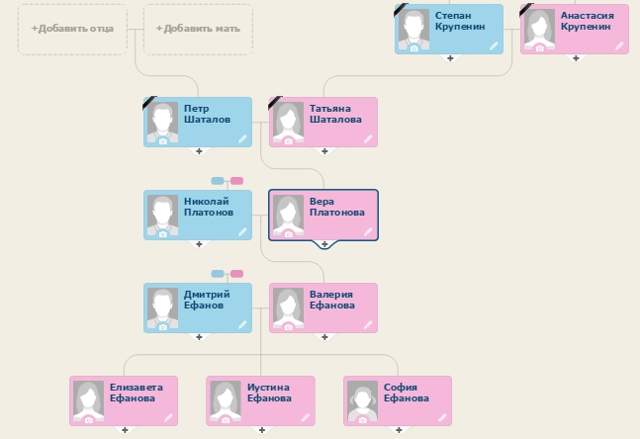3) История семьи Платоновых.
Мой прапрадед Иван Андреевич Платонов – генерал-майор ИТС родился 2 января 1898 года в деревне Большое Святцево Новоторжского уезда Тверской губернии в семье крестьянина. Получил неполное образование в 2-х классной земской школе. Потом уехал в Санкт-Петербург и был отправлен в учение в слесарную мастерскую Ниландера.
В 1914-16гг. Иван Андреевич участвовал в забастовках, но репрессирован не был.
Февральскую революцию Иван Андреевич встретил в Петрограде. В те дни он принимал участие в работе одной из созданных тогда молодежных организаций
В декабре 1917 г. был зачислен во 2-й отряд Красной Гвардии. Вскоре отряд был направлен на Дон, где участвовал в разгроме белогвардейских банд генерала Каледина (Ростов, Таганрог, Новочеркасск)
В октябре 1919 г. партийная организация 25-го железнодорожного дивизиона приняла Ивана Андреевича Платонова в члены РКП(б)
С августа 1920 г. по февраль 1921 г. Иван Андреевич был слушателем Военно-инженерной академии в Петрограде. В конце января 1921 г. вместе с другими слушателями Военно-инженерной академии был направлен на подавление Кронштадтского мятежа.
С декабря 1928г. по сентябрь 1928 г. И.А.Платонов был комендантом аэродрома 44-го авиапарка в г.Брянске
В это время Иван Андреевич, наряду с выполнением своих служебных обязанностей, принимает активное участие в партийной работе. В 1929 г. он - член комиссии по чистке партии в Хотынецком районе г. Брянска
И.А. Платонов был женат на Нине Платоновой и имел двух детей: Константина (мой прадед) и Татьяну.

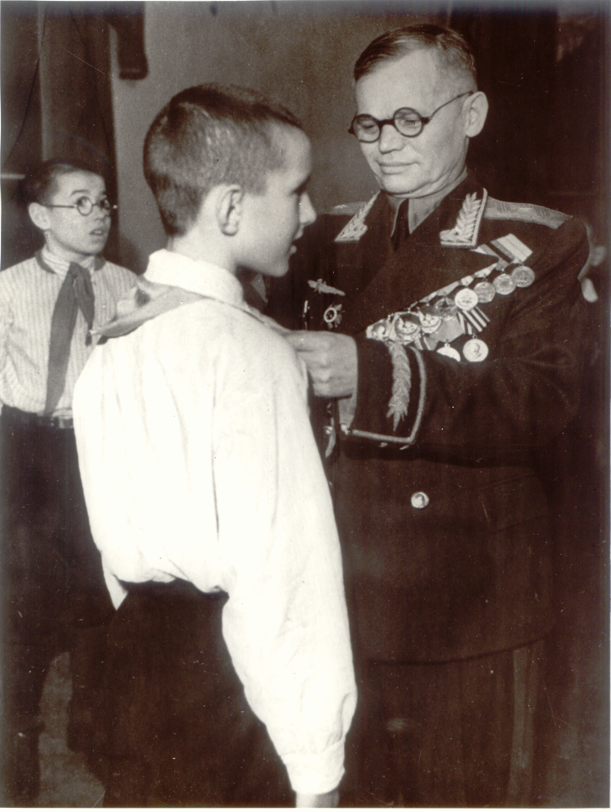
На втором снимке, например, видно, как И.А. Платонов принимает участие в церемонии принятия в пионеры.
Он прошёл войну и скончался в старости уже в мирное время.

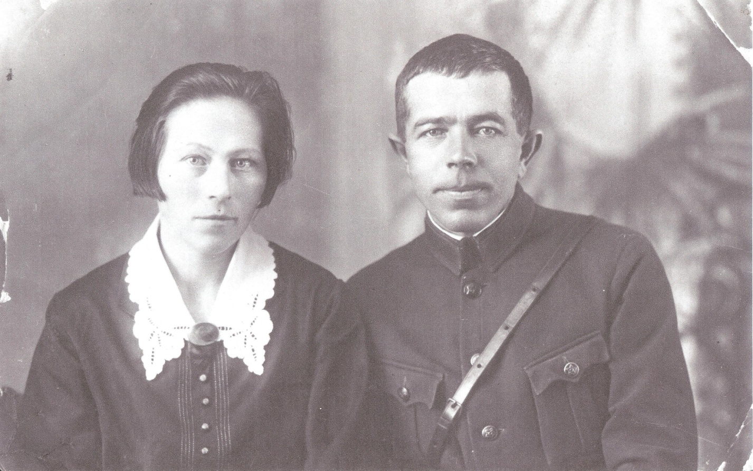
3)История семьи Чарушниковых.
К счастью, о другой ветви рода моих предков известно больше, благодаря тому, что прапрадед подполковник административной службы Николай Кириллович Чарушников (28.02.1902) был профессиональным военным и в семье сохранилось две папки с его документами, автобиографией и фотографиями.
О военном периоде также часто рассказывает ныне здравствующая прабабушка Валерия Николаевна Платонова, урожденная Чарушникова.
В семье Чарушниковых еще до войны родилось четверо детей: Владимир (25.07.1926), Галина (5 декабря 1927), Валерия (10.04.1928) и Леонид (10.02.1932).
Н.К.Чарушников родился в деревне Чарушниковы Халтуринского района Кировской области (бывшей Левинской волости Орловского уезда Вятской губернии).
Его младший брат Александр, 1906 г.р. погиб на фронте во время Великой Отечественной войны. Муж сестры Н.К. Чарушникова, Ольги Кирилловны, также погиб на фронте под Москвой в 1941 году.
С 1920 по 1921 Н.К. Чарушников служил в Советской Армии: был призван по мобилизации.
С 1924 года он снова стал военным: добровольно поступил в Орловский уездвоенкомат, зачислен писарским учеником.
В 1940 он был уже начальником 3 части Гомельского Областного военного коммисариата. Приказом войскам Центрального (он же Брянский) фронта № 032 от 24.08.1941 года назначен на должность старшего помощника Начальника 2 отделения Центрального фронта.
21 марта 1942 года назначен Начальником 1 отделения или Зам начальника Отдела комплектования Штаба 3 Армии, входящей в состав Брянского фронта и находился на этой должности до 24 апреля 1943 года.
По вызову Главного Управления кадров НКО прибыл и зачислен на должность старшего инспектора Организационно-планового Управления Главного Управления кадров НКО СССР.
Фактически работал ст. инспектором в Управлении по награждениям и присвоению воинских званий ГУК НКО СССР, по группе подтверждений о награждении Правительственными наградами до реорганизации и перехода части Отделов Управления в состав Управления кадров Сухопутных войск.
Сохранился также рассказ моей прабабушки, В.Н. Платоновой о том, как семья была срочно эвакуирована из Гомеля в первые месяцы войны. Приведу цитату из её письма, написанного в ответ на письмо из Гомельского Облвоенкомата, полученного ею уже в 2010 году:
"Мне хотелось особо рассказать о важности той работы, которую проделали мой отец и его сослуживцы. В тяжелых военных условиях они организовали эвакуацию семей военнослужащих г.Гомеля и области. Благодаря им были спасены от уничтожения многие сотни жизней членов семей военнослужащих, по большей части детей. Вокруг нас было много "доброжелателей", предрекавших нам конец по приходу Гитлера.
Обстановка в городе была тяжелая, продуктов не было. Наш дом (бывший особняк управляющего князя Паскевича, рядом с парком), стоял торцом к улице Комсомольская и большой площади. В первые же дни войны по этой улице шли потоки беженцев из Минска и других городов Белоруссии. Ночью - войска и техника.
8 июля в 3 часа ночи отец на грузовике забрал нас и отвез на вокзал, где нас грузили в эшелоны с товарными вагонами (теплушки). В небе летали фашистские самолеты, было светло, как днем, от прожекторов, били зенитки, суматоха, крики.
Наконец состав тронулся. Мы благополучно проехали мост через р. Сожь, Новобелицу.
Комендант нашего эшелона (он воевал еще в финскую войну, фамилии его я не помню), проделал колоссальную работу: следил за порядком, организовывал быт и снабжение продуктами. Но основная его заслуга в том, что он "проталкивал" эшелон. Именно благодаря ему мы не попали под знаменитую бомбежку Конотопа.
Отец пишет, что архив был спасен и вернулся после войны в Гомель. Может быть там есть упоминания об этом человеке, буквально спасшем наши жизни.
Наш эшелон шел месяц. Мы проехали Белоруссию, Украину, Россию и прибыли в г.Горький. На вокзале Горького мы услышали из репродуктора о сдаче Гомеля. Это случилось 23 августа 1941."

5)История семьи Шаталовых.
Семейное предание сохранило следующую историю знакомства моих прадедушки и прабабушки по материнской линии.
Родители моей бабушки, Осипенко Веры Петровны, познакомились во время войны.
Моя прабабушка, Татьяна Степановна Крупенина (24 августа 1924 – 7 февраля), жила с семьей своих родителей в селе Усть-Демино, Ельнинского района, Смоленской области.
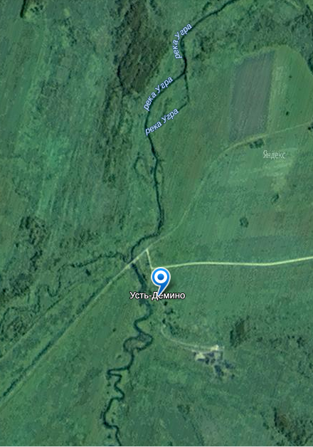
Деревня расположена в юго-восточной части области в 20 км к востоку от города Ельня, в 10 км севернее автодороги Р96 Новоалександровский (А101)- Спас-Деменск — Ельня — Починок, на берегу реки Демина. В 5 км к югу от деревни железнодорожная станция Коробец на линии Смоленск - Сухиничи. Входит в состав Коробецкого сельского поселения. По переписи 2007 года в селе насчитывалось 3 жителя.
В конце войны моей прабабушке исполнилось 18 лет, и ей грозила принудительная депортация в Германию. Однако ее матери, Анастасии, удалось убедить немцев, что дочь еще не достигла трудоспособного возраста. Приходилось и прятаться. Возможно также помогло то, что архив с документами села пропал или был уничтожен, и установить точно дату рождения Т.С. Шаталовой было сложно.
В статье Википедии, посвященной селу Усть-Демино, упоминается, что "в 1942 году в районе деревни действовал партизанский полк им. Лазо.
Село Усть-Демино. Снимок "Яндекс-карты", 2013 год. Координаты 54.566314,33.511067
Действительно, сохранились воспоминания прабабушки: "День немцы, день партизаны".
Отец прабабушки, Степан Крупенин, ушёл на фронт погиб в 1942 или 1943 годах. О его судьбе до сих пор ничего неизвестно.
Однажды через село проходил отряд красноармейцев, среди которых был мой прадед, Петр Тарасович Шаталов.
Он родился 13 января 1917 году в г. Сорочинске Оренбургской области.
Познакомившись с прабабушкой, прадедушка обещал приехать за ней после войны. Как рассказывала она сама, у неё уже был жених, и Петру Шаталову она пообещала лишь одно: она выйдет замуж за того, кто первым вернется с войны.
Прадедушка успел первым, хотя первый жених тоже прошел войну и вернулся живым. Однако, сдержав слово, Татьяна вышла замуж за Петра Шаталова и уехала с ним из родного села.
К сожалению, на сегодняшний день никто из родственников не смог вспомнить, в каких войсках служил прадед во время войны. Долгое время в семье хранились его медали. Однако после его смерти они не уцелели. Семейные рассказы донесли воспоминания дедушки о том, как однажды во время войны в вагон, в котором он ехал, попал снаряд. Его товарищ, ехавший на соседней полке, погиб, а сам прадедушка чудом уцелел.
В 2014 году в базе данных сайта Подвиг народа http://www.podvig-naroda.ru/ мне удалось найти информацию о своем прадеде.
06.04.1985 года он был награжден Орденом Отечественной войны II степени.
Прадедушка продолжал служить в армии. Он был направлен в пограничный отряд в Гродно – город в Белоруссии, на границе с Польшей и Литвой. Здесь родилась их первая дочь.
П осле того, как прадед ушёл из армии, семья переехала к родственникам на Украину, в Донбасс, а потом перебралась в Подмосковье.
Моя бабушка, Вера Петровна, родилась уже в подмосковном городе Мытищи.
Всего у Петра и Татьяны Шаталовых родилось три дочери.
Из Мытищ семья переехала в город Пушкино. Прадедушка работал на железной дороге и смог получить квартиру недалеко от станции. Для него это имело решающее значение, поскольку он хотел дать своим детям образование и предвидел, что учиться им придется ездить в Москву.
Бабушка Анастасия Софроновна (1899 – 1993) присоединилась к семье своей дочери и жила с ней практически до самой смерти. Другие её дочери – Надежда и Тамара, жили в других городах: Ташкенте и Донбассе.

3.Заключение.
Война сыграла огромную роль в истории нашего рода. Мои предки покинули родные сёла и деревни и оказались в столице, чтобы начать здесь новую жизнь. Здесь их судьбы пересеклись, положив начало новым семьям, прямым потомком которых и являюсь я.
История нашего рода продолжается. Хочется больше узнать о прошлом, пока еще живы свидетели тех лет и сохранились материальные свидетельства и документы, помогающие лучше узнать о собственном происхождении.
Следующий этап моей работы – узнать больше о моих предках по отцовской линии, поскольку Великая Отечественная война не миновала ни одну семью.

4.Список литературы.
1. http://www.podvig-naroda.ru/
2.»Народ победитель», Лениздат, 1985 - Статьи, очерки и рассказы писателей, критиков, литературоведов и участников войны - С.В.Михалкова, С.А.Воронина, А.И.Хватова, Д.А.Гранина, М.А.Дудина, Л.Ф.Ершова, А.П.Эльяшевича, В.А.Шошина и других - посвящены советской литературе о Великой Отечественной войне и писателям-фронтовикам.

5.Приложения.
1. Газета «Маяк коммунизма», 3.12.1972, статья ь моём прадеде
Платонове И.А.

2. Награды Чарушникова Н.К. 3.Фото на память прабабушке, будущей жене. 4. Семья моей прабабушки. 5. Семья Шаталовых в 1957 году

